**П. Вавилонский Поспелихинского района Алтайского края**

Хоз. проезд между з/у 22:35:020401:497 и з/у 22:35:020401:15 (ул. Социалистическая д.6 и ул. Социалистическая д.7 )

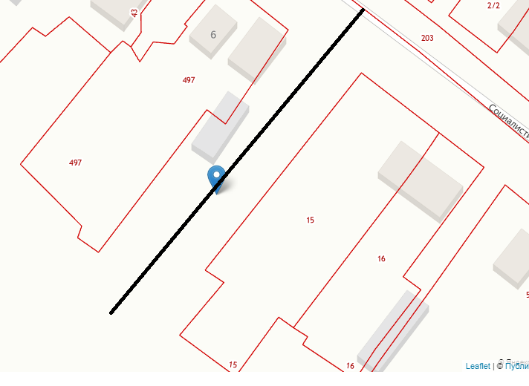

Хоз. проезд между з/у 22:35:020401:36 – 22:35:020401:88 и з/у 22:35:020401:125 – 22:35:020401:68 (ул. Молодежная д. 2- д.10 и ул. Степная д.1 –д.5)

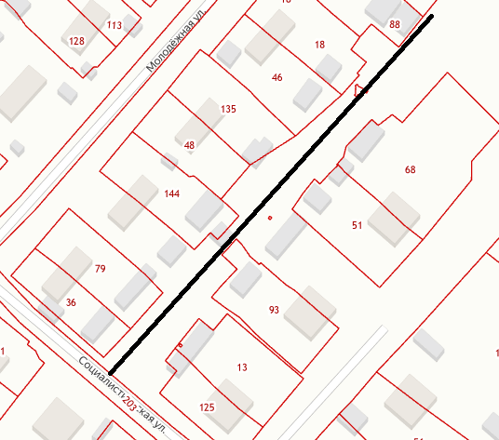

Хоз. проезд между з/у 22:35:020401:113 и з/у 22:35:020401:201 (ул. Молодежная д.5 и ул. Молодежная д.7 )

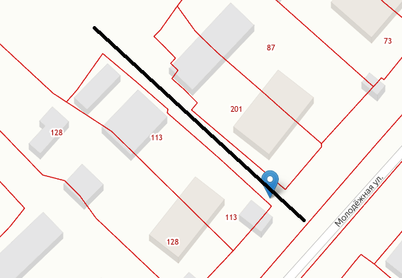

Хоз. проезд между з/у 22:35:020401:78 – 22:35:020401:727 и з/у 22:35:020401:1 – 22:35:020401:132 (ул. Дорожная д.28 –д.37 и ул. Октябрьская д.2 – д.11)

